Série de TD n° 07
Mécanique des Fluides I

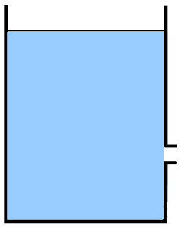
Figure 1
Exercice 01
Un fluide parfait incompressible s’écoule d’un orifice
circulaire situé sur le coté d’un réservoir avec un débit
volumique qv=0,4 l/s. (Figure1)
Le diamètre de l’orifice d=10 mm est considéré très petit
par rapport au diamètre du réservoir (d<<D).
1- Déterminer la vitesse d’écoulement au niveau de l’orifice.
2- A quelle distance de la surface libre se trouve l’orifice ?

Exercice 02
Une huile de ρ_{H}=800kg/m³, considérée comme liquide parfait, s’écoule à travers une conduite horizontale en forme de cône convergent (Figure 2). Elle est équipée d’un manomètre en U, contenant du mercure ρ_{M}=13600kg/m³,
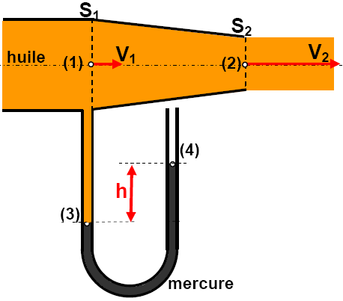
Figure 2
qui permet de mesurer la pression P₁ à partir d’une
lecture de la dénivellation h.
Le débit d’écoulement q_{v}= 0,4 l/s,
le diamètre de S1 : d₁= 10mm,
la vitesse d’écoulement au niveau de S2 : V₂=4.V₁,
P_{atm}=1bar.
1- Calculer la vitesse d’écoulement V₁.
2- En déduire le diamètre d₂.
3- Déterminer la pression P₁ en bar.
4- Déterminer la pression P₃ avec (Z1-Z3)= 1274 mm.
5- Déterminer la dénivellation h du mercure.
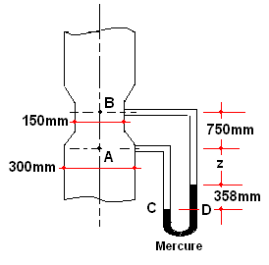
Figure 3
Exercice 03
De l’eau s’écoule dans le tube de venturi représenté sur la
figure 3, la dénivelée du mercure dans le manomètre est de
358mm. La densité du mercure d_{Mercure}=13.6
Supposons que :
- Le liquide est parfait ;
- Il n’y a pas de pertes de charge entre les points A et B.
Calculer le débit volumique qui s’écoule à travers l’appareil.

